Аритметичке операције и променљиве

Садржај претходне лекције није био једноставан. Ипак, био је вредан труда! Одлучивање (гранање) је један од основних концепата програмирања. Примењиваћеш га често и сигурни смо да ћеш увидети његову снагу.
Осим одлучивања, у претходној лекцији први пут смо рачунали. Целобројно смо делили. Наравно, у Scratch-у је могуће вршити и сложеније прорачуне, али ми се њима нећемо бавити. :)
Scratch подржава четири основне аритметичке операције: сабирање ( + ), одузимање ( - ), множење ( * ) и дељење ( / ). Блокови који омогућавају рачунање називају се аритметички оператори. Налазе се у категорији Операције.
За разлику од оператора поређења, који враћају вредност тачно или нетачно, аритметички оператори враћају БРОЈ (резултат аритметичке операције).

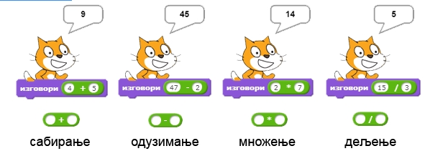

Резултат (број) који враћа аритметички оператор можеш да користиш као улазну вредност за блокове који прихватају бројеве. То се јасно види на горњој слици. Блок прихвата број као улаз и приказује га на екрану.
Стављамо пред тебе сложенији аритметички израз: ( 2 + 1 ) * ( 12 - 10 ). У Scratch-у, израчунавање његовог резултата може да изгледа овако:

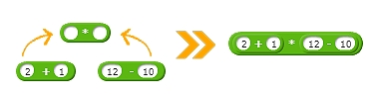

Анализом сложеног израза, закључујемо да се он састоји од мањих целина - међурезултата.
Збир бројева (2+1) је један међурезултат. Разлика бројева (12-10) је други међурезултат. Множењем збира и разлике (збир * разлика) добијамо резултат читавог израза.
Наслућујеш да је, у програмирању, згодно користити међурезултате (међувредности), које називамо и променљиве.
Променљиве можеш да схватиш као просторе у меморији рачунара, сличне кутијама, у којима се међурезултати чувају. Променљиве имају своја имена.
Када, у програму, желиш да користиш вредност променљиве, довољно је да наведеш њено име.
У Scratch-у, променљиве ствараш у категорији Подаци.

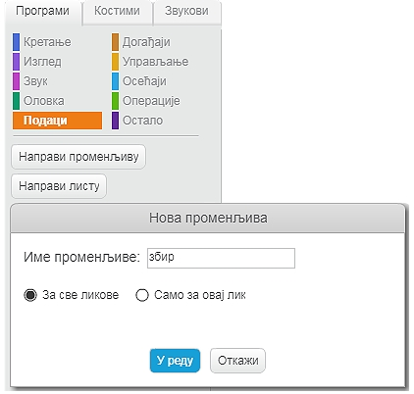
Јасно је да наш израз ( 2 + 1 ) * ( 12 - 10 ) можеш да представиш другачије. Стварањем две променљиве: и , израз мења изглед:
